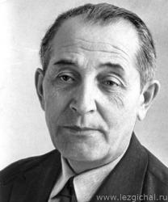
Кияс Меджидов
(1911-1974)

К 110-летию со дня рождения лезгинского писателя и драматурга, народного писателя ДАССР, члена Союза писателей СССР с 1957 года.

Кияс Меджидов родился 22 марта 1911 года в селе Ахты Самурского округа Дагестанской области в семье рабочего-отходника. Детство поэта прошло в родном селении, где он и получил начальное образование. Увлекался поэт в юности естествознанием, любил гулять по окрестностям, ловил рыбу в реках Самур и Ахтычай, собирал в горах съедобные травы, заодно и приносил домой хворост для хлебной печи, дичь с охоты. Так и прошло тяжёлое детство Кияса Меджидова, обусловленное хаосом, связанным с Гражданской войной в стране.
Ещё не успев закончить пятый класс, старшие братья отвезли Кияса в рабочий посёлок Сураханы (пригород Баку), там он продолжил учёбу. В 1927 году вступил в ряды комсомола. В 1929 году Кияс Меджидов закончил девятый класс, после чего прошёл шестимесячные курсы. Получив квалификацию учителя начальных классов, был направлен на работу в область Ширван Азербайджанской ССР. Затем оказался в дагестанском селе Курах, где больше года проработал учителем.
В 1929–1931 годы Кияс Меджидов учился в Махачкалинском индустриальном техникуме. После его окончания устроился на работу в Дагестанское книжное издательство учеником переводчика Алибега Фатахова, чтобы совершенствовать знание русского и родного языков. В последующие годы работал диктором на Дагестанском радио, редактором лезгинских передач, а позже по совместительству стал сотрудником военной прокуратуры.
С 1939 года по 1941 год учился заочно в Литературном институте им. М. Горького в Москве. Когда началась война, учеба была прервана. В 1942 году Кияс Меджидов был направлен учиться на шестимесячные прокурорские курсы, после окончания которых работал помощником прокурора в Касумкентском, затем прокурором Курахского, Хивского и Ахтынского районов. В 1944 году стал членом ВКП(б).
В 1954 году по состоянию здоровья поэт вышел на пенсию и полностью посвятил себя писательской работе.

Становление личности поэта
Будучи мальчиком, Кияс охотно слушал народные песни, отражавшие тяжёлую жизнь трудовых людей, сказки о счастливом будущем, которые сказывались на многолюдном годекане, песни ашугов, выражавшие народные мысли и бунтарские настроения, мудрые пословицы и поговорки. Юношу волновали героические образы народных заступников, мечты о прекрасном будущем.
Позже, уже в советское время, когда Кияс Меджидов учился в Баку, он посещает литературный кружок известных азербайджанских поэтов Сулеймана Рустама и Гусейна Джавида, ставший для будущего писателя своеобразной школой. Там он и знакомится с лучшими образцами русской и других литератур, приобретает навыки творческой работы.
Для точности повествования жизни горцев, Кияс Меджидов принимает решение объехать большинство лезгинских сёл, прогуливаться по горам, влиться в горскую среду.

Творчество
Пятидесятые годы двадцатого века для Кияса Меджидова были самыми плодотворными. За короткое время выходят адресованные юным и взрослым читателям сборники рассказов «В горах», «Моим маленьким друзьям», «Алуш – крылатая нога», «Крылатым друзьям», «Дети гор», «Добрые соседи», повести «Братья», «Горы движутся», драма «Ашуг Саид», тепло встреченные дагестанскими и всесоюзными читателями. Значительным явлением в дагестанской драматургии было появление драмы «Ашуг Сайд», в которой Кияс Меджидов в соавторстве с народным поэтом Дагестана Тагиром Хрюгским создал героический образ народного заступника, талантливого поэта и ашуга Саида из Кочхюра. Реалистичность образа стала причиной популярности произведения в народной среде. Пьеса с большим успехом прошла во время декады литературы и искусства Дагестана в Москве в 1960 году, была сыграна на сцене Малого театра.
В последние годы жизни писатель активно работает на литературном поприще. Из под пера Меджидова выходят новые книги, они издаются как в Дагестане, так и в Москве. Некоторые из них: «Турфан», «Сердце, оставленное в горах», «Незабываемые люди», «Владения сизых голубей», «Рассказы для детей», «Памятью сердца я жил», «Красавицы родной земли», «Судьба прокурора Али Шахова» и другие. Апогеем творчества Меджидова является роман «Сердце, оставленное в горах», быстро завоевавший популярность у публики.
Также Кияс Меджидов занимался драматургией, им написано 10 пьес, сыгранных в театрах народов Дагестана. Среди них: «Семья партизана», «Деды», «Слепые колючки», «Ашуг Саид», «Цветок России» и др.

Уважаемые читатели!
Национальная библиотека Республики Дагестан им. Р. Гамзатова предлагает вашему вниманию библиографический обзор, посвященный народному писателю ДАССР Киясу Меджидову.

Книжные издания:

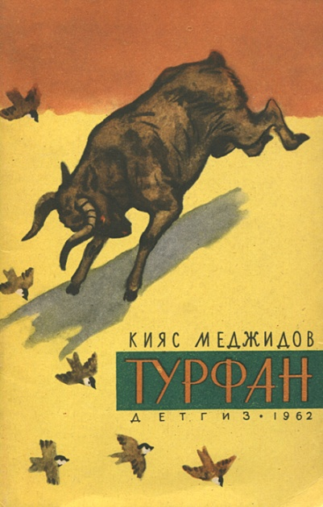
Меджидов К. М. Турфан: повесть / К. М. Меджидов. – Махачкала: Дагестанское учебно-педагогическое издательство, 1964. – 68 с.

Книга рассказывает о дружбе человека и природы. Не хищником или равнодушным зрителем, а другом и разумным хозяином природы должен быть человек. Этому учит юных читателей дагестанский писатель Кияс Меджидов, который любит и хорошо знает свой край - "страну гор".

Меджидов К. М. Сердце, оставленное в горах: романы / К. Меджидов; послесл. В. Шкаева, авториз. пер. с лезг. яз. М. Тучиной и Вл. Архангельского. – Москва: Современник, 1980. – 447 с.
В романе рассказывается о жизни русского врача Антона Никифоровича Ефимова, о его большой дружбе с горцами. Действие романа охватывает период с конца прошлого века до установления на Кавказе Советской власти. Доктор Ефимов был назначен начальником санитарного управления Самурского округа. В его обязанности входило медицинское обслуживание гарнизона русской крепости, но он добровольно взвалил на свои плечи заботу о жизни и здоровье населения всех лезгинских аулов округа и тем самым заслужил искреннюю и горячую любовь горцев.
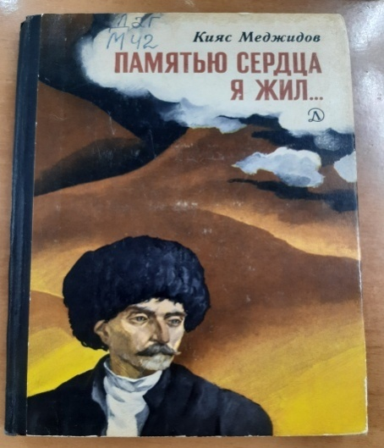
Меджидов К. М. Памятью сердца я жил…: повесть / К. Меджидов; пер. с лезг.яз. В. Орлова; рис Г. Шуршина. – Москва: Детская литература, 1976. – 175 с., ил.
Герой этой повести - великий лезгинский ашуг, народный поэт Дагестана Сулейман Стальский. На I Всесоюзном съезде советских писателей Максим Горький назвал его "Гомером XX века".
Великая Октябрьская социалистическая революция открыла перед Сулейманом Стальским широкие возможности для творчества и общественной деятельности. Будучи неграмотным, поэт слагал свои стихи устно. Обладая изумительной памятью, он запоминал их на всю жизнь.

Меджидов К. М. Судьба прокурора Али Шахова: роман / К. Меджидов; пер. с лезг. яз. Архангельский В. В. – Москва: Современник, 1975. – 223 с.: ил.
Книга «Судьба прокурора Али Шахова». Написанное в жанре детективного романа произведение посвящено показу нелегкой работы правоохранительных органов в Дагестане в годы Великой Отечественной войны.

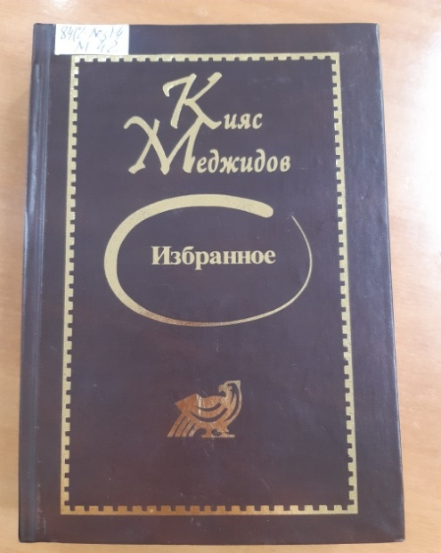
Меджидов К. М. Избранное: повести, рассказы, сказки / К. Меджидов. – Махачкала: ГУ «Дагестанское книжное издательство», 2011. – 536 с.
В книгу избранных произведений народного писателя Дагестана вошли повести, рассказы и сказки о родной природе, об отважных и мудрых людях, живущих в суровых условиях гор и созидающих на благо своей Родины.

Книги для детей:

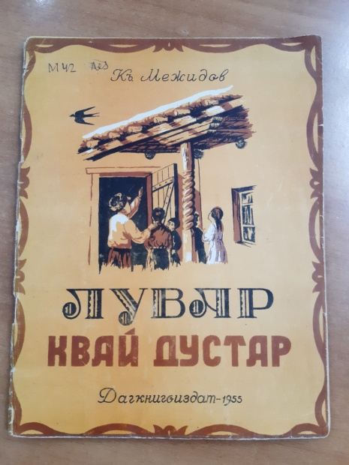
Межидов Къияс. Лувар квай дустар. / К. М. Меджидов. – Махачкала: Дагестанское книжное издательство, 1956. – 28 с.
Крылатые друзья.

В книгу вошли такие рассказы, как «Гъвечlи хтул Къудрет» («Младший внук Кудрат»), «Чи Гуьл вах» («Наша сестра Гюль»), «Чи буба лекь я» («Наш дедушка - орел»), «Дустар» («Друзья»), «Лувар квай дустар» («Крылатые друзья»).

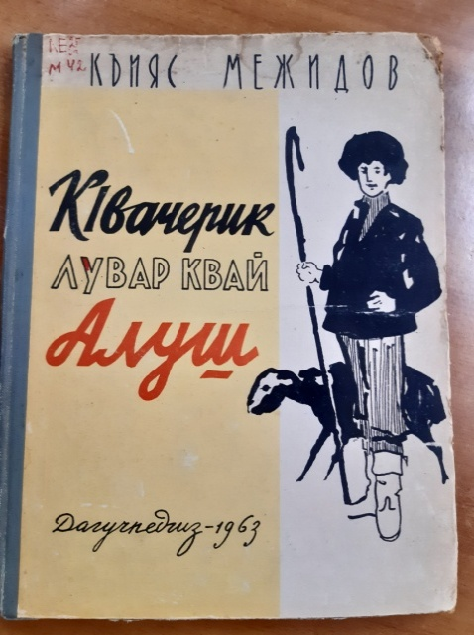

Межидов Къияс. Кlвачерик лувар квай Алуш. / К. М. Меджидов. – Махачкала: Дагестанское учебно-педагогическое издательство, 1963. – 100 с.
Алуш – крылатая нога.

Книга для младшего и среднего возраста. В нее вошли рассказы «Зи къунши гададин эхтилат» («Разговор соседского мальчика»), «Кlвачерик лувар квай Алуш» («Алуш – крылатая нога»), «Таквадай дустар» («Невидимые друзья»).

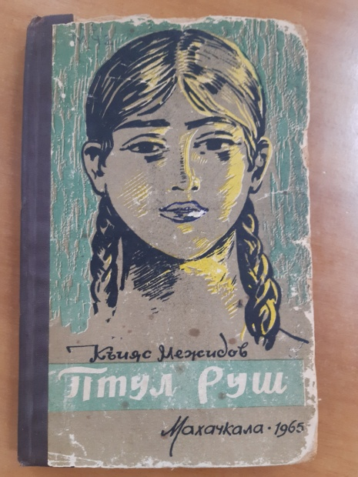
Межидов Къияс. Птул руш. / К. М. Меджидов. – Махачкала: Дагестанское книжное издательство, 1965. – 166 с.
Правнучка.

В книгу вошли маленькие рассказы из жизни правнучки Зухры.

Меджидов, Кияс. Дагълара / К. Меджидов; перевод заглавия Гь. Межид. - Махачкала: Дагестанское учебно-педагогическое издательство, 1951. - 60 с. - на лезгинском языке.
Перевод заглавия: В горах.

Меджидов, Къияс. Дагъларин аялар: повесть / К. Меджидов. - Махачкала: Дагестанское книжное издательство, 1956. - 2000 с. : ил.- на лезгинском языке. -
Перевод заглавия: Дети гор.

Меджидов, Кияс. Братья: Сказки о мудрых и благородных людях моей родины / К. Меджидов; художник Г. Конопацкая. - Махачкала: Дагестанское книжное издательство, 1959. - 50 с.: ил.

Меджидов, Кьяс. Ччаннай хъаруду Алуш: короткие рассказы / К. Меджидов. - Махачкала: Дагестанское учебно-педагогическое издательство , 1963. - 96 с.: ил. - на лакском языке.
Перевод заглавия: Алуш - крылатая нога.

Меджидов, Кияс. КIвачерик лувар квай Алуш: рассказы / К. Меджидов. - Махачкала: Дагестанское учебно-педагогическое издательство, 1963. - 95 с. - на лезгинском языке.
Перевод заглавия: Алуш - крылатая нога.

Межидов, Къияс. ХIетI хехав Алуш: короткие рассказы / К. Межидов; переводчик М. Гайдарбекова. - Махачкала: Дагестанское учебно-педагогическое издательство, 1963. - 96 с.: рис.; - на аварском языке.
Перевод заглавия: Алуш - крылатая нога.

Меджидов, Кияс. Кьашкьа духтур / К. Меджидов. - Махачкала: Дагестанское книжное издательство, 1963. - 370 с. - на лезгинском языке.
Перевод заглавия: Доктор с белой прядью.

Меджидов, Кияс. РикIелай фидач, инсанар: рассказар / К. Меджидов. - Махачкала: Дагестанское книжное издательство, 1967. - 123 с.: рис.- на лезгинском языке.
Перевод заглавия: Незабываемые люди: Рассказы.

Меджидов, Кияс. Дагъларин деринрин булахар: роман / К. Меджидов. - Махачкала: Дагестанское книжное издательство, 1971. - 276 с.: ил. - на лезгинском языке.
Перевод заглавия: Глубинные родники

Меджидов, Кияс. Судьба прокурора Али Шахова: роман [Авторизованный перевод с лезгинского Архангельского В.В.] / К. Меджидов. - Москва: Современник, 1975. - 223 с.: ил.

Меджидов, Кияс. Добрые соседи: Рассказы / К. Меджидов [Перевод с лезгинского Архангельского В.]. - Махачкала: Дагестанское учебно-педагогическое издательство, 1975. - 94 с.: ил.

Меджидов, Кияс. Сердце, оставленное в горах: Романы [Перевод с лезгинского М. Тучной и В. Архангельского] / К. Меджидов. - Москва: Современник, 1980. - 447 с.

Меджидов, Къияс. Дагъларин деринрин булахар: роман / К. Меджидов. - Махачкала: Дагестанское книжное издательство, 1982. - 368 с. : портр., ил. - на лезгинском языке.
Перевод заглавия: Глубинные родники гор.

Меджидов, Кияс. Избранное: Романы, повести / К. Меджидов; пер. с лезг. яз. - Махачкала: Дагестанское книжное издательство, 2001. - 619 с.

Меджидов, Кияс. Сердце, оставленное в горах. Судьба прокурора Али Шахова. Пора первого жаворонка: Избранное / К. Меджидов; пер. с лезг. яз. - Махачкала: Дагестанское книжное издательство, 2001. - 624 с.

Меджидов, Кияс. Избранное: [перевод с лезгинского Г. Гашаров] / К. Меджидов. - Махачкала: Дагестанское книжное издательство, 2001. - 624 с.: портр.

Меджидов, Кияс. Избранное: Повести, рассказы, сказки / Кияс Меджидов [перевод с лезгинского]. - Махачкала: Дагестанское книжное издательство, 2011. - 536 с.: портр.

Меджидов, Къияс. Муьгьуьббатдин къеле / К. Меджидов. - Махачкала: Дагестанское книжное издательство, 2014. - 184 с.: ил., портр.; - на лезгинском языке.
Перевод заглавия: Крепость любви.

Меджидов, Кияс. Добрые соседи: повести, рассказы, сказки / К. М. Меджидов. - Махачкала: Дагестанское книжное издательство, 2018. - 328 с.

Публикации о творчестве Кияса Меджидова в периодических изданиях и коллективных сборниках:

- на лезгинском языке:
Азизханов, К. Хайи чилин, хайи халкьдин хва: [90-летие лезгинского поэта К. Меджидова] / К. Азизханов // Лезги газет / Лезгинская газета. - 2001. - 21 июнь (№ 25). - С. 15.
Перевод заглавия: Сын родной земли и родного народа.

Гашаров, Гаджи. Лезги гьикаятдин устад: [о творчестве Кияса Меджидова, к 100-летию] / Г. Гашаров // Самур. - 2011. - № 3. - С. 5-16.
Перевод заглавия: Мастер лезгинской прозы.

Гашаров, Гаджи. Писатель - инсанперес: [к 100-летию лезгинского писателя Кияса Меджидова] / Г. Гашаров // Лезги газет / Лезгинская газета. - 2011. - 9 июня. - С. 16.
Перевод заглавия: Писатель – патриот.

Гьусейн Рамазан. ЧIехи писателдиз бахшна: [к 100-летию лезгинского писателя Кияса Меджидова] / Гьусейн Рамазан // Лезги газет / Лезгинская газета. - 2011. - 2 июня. - С. 10.
Перевод заглавия: Посвящается большому писателю.

Гьашаров, Гьажи. Дагъларихъ кайи рикI: [к 100-летию писателя К. Меджидова] / Г. Гьашаров // Дагъустандин дишегьли /Женщина Дагестана. - 2011. - № 4. - С. 5-7.
Перевод заглавия: Сердце в горах.

Гьусейнов, И. Жувакай суьгьбет: [автобиография народного лезгинского писателя К. Меджидова] / И. Гьусейнов // Лезги газет / Лезгинская газета. - 2001. - 6 сент. (№ 36). - С. 14-15.
Перевод заглавия: Беседа о себе. Воспоминания.

Жалилов, М. Инсанриз рикI тунвай писатель: [к 100-летию лезгинского писателя К. Меджидова] / М. Жалилов // Лезги газет / Лезгинская газета. - 2011. - 29 сент. - С. 16.
Перевод заглавия: Сердце, оставленное людям.

Жалилов, М. РикIелай фидач: [к 95-летию народного лезгинского писателя К. Меджидова] / М. Жалилов // Лезги газет / Лезгинская газета. - 2006. - 13 апр. (№ 15). - С. 4-5.
Перевод заглавия: Не забудем.
Жалилов, М. Хъендик кумукьай хел: [не выявленная сторона поэзии писателя К. Меджидова] / Мердали Жалилов // Лезги газет / Лезгинская газета. - 2015. - 26 фев. (№9). - С. 16.
Перевод заглавия: Ветвь, оставшаяся в тени.

Жалилов, М. ТIебиатдин сирдаш ва суьгьуьрчи: [к 90-летию лезгинского писателя К. Меджидова] / М. Жалилов // Лезги газет / Лезгинская газета. - 2001. - 6 сент. (№ 36). - С. 16.
Перевод заглавия: Таинственный человек.

Казимов, Казим. Зи рикI квез тазва инсанар: [к 90-летию народного писателя К. Меджидова] / К. Казимов, М. Жалилов // Лезги газет / Лезгинская газета. - 2001. - 20 сент. (№ 38). - С. 14.
Перевод заглавия: Свое сердце оставлю вам.

Къияс Межидов: [биография лезгинского писателя] // Кард / Соколенок. - 2011. - № 2. - С. 1.
Перевод заглавия: Кияс Меджидов.

Меджидов, Кияс. Жувакай суьгьбет: [к 100-летию лезгинского писателя Меджидова Кияса] / К. Меджидов // Лезги газет / Лезгинская газета. - 2011. - 29 сент. - С. 16.
Перевод заглавия: Рассказ о себе.

Мегьамедов, Тегъи. ЧIалан устаддин гуьрметдай: [о народном писателе Дагестана К. Меджидове] / Т. Мегьамедов // Лезги газет / Лезгинская газета. - 1998. - 9 июля. - С. 2.
Перевод заглавия: Мастер языка.

Шайдабегова, Ханум. Хайи дагъларихъ рикI кайи писатель: [воспоминания о Киясе Меджидове, к 100-летию] / Х Шайдабегова // Лезги газет / Лезгинская газета. - 2012. - 9 авг. - С. 16.
Перевод заглавия: Он любил горы.

Шерифалиев, Дашдемир. Къияс Меджидован кIвал-музей: [к юбилею поэта, в селе Ахты открыт дом-музей] / Д Шерифалиев // Лезги газет / Лезгинская газета. - 2013. - 20 июня. - С. 6.
Перевод заглавия: Дом-музей Кияса Меджидова.

Шерифалиев, Дашдемир. Ам хайи чилел амукь тир: [к 100-летию лезгинского писателя Кияса Меджидова] / Д. Шерифалиев // Лезги газет / Лезгинская газета. - 2011. - 20 окт. - С. 5.
Перевод заглавия: Он любил свою Родину.

Шихмурадов, Ш. Хайи ерийрин гуьзелвели руьгьламишавайбур: [о творчестве писателя] / Ш. Шихмурадов // Лезги газет / Лезгинская газета. - 2017. - 2 нояб. (№ 44). - С. 8.
Перевод заглавия: Красота родных краев вдохновляет его.

- на русском языке:

Гасанова, П. Сердце, оставленное в Ахтах: [открытие мемориальной доски К. Меджидову] / Патимат Гасанова // Дагестанская правда. - 2013. - 20 июня (№№195-196). - С. 4. - (Память).

Казимов, К. Чествование народного писателя: [90-летие со дня рождения писателя Дагестана Кияса Меджидова] / К. Казимов // Дагестанская правда. - 2001. - 10 окт. - С. 4.

Мамедов, Э. Не зарастет народная тропа: [открытие мемориальной доски народному писателю Дагестана Меджидову К.] / Э. Мамедов // Настоящее время. - 2013. - 21 июня (№ 21). - С. 8.

Меджидов, Кияс Меджидович. Автобиография - после смерти: [к 100-летию со дня рождения Кияса Меджидова] / К. М. Меджидов // Настоящее время. - 2011. 13 марта (№ 18). - С. 17.

Меджидов, Кияс Меджидович. Памятью сердца я жил...: [юбилей поэта С. Стальского] / К. Меджидов // Женщина Дагестана. - 2009. - № 5. - С. 16-17.

Обзор подготовлен библиографом отдела краеведения и национальной библиографии З. Улубековой.

